OA 4 | - Calcula.  - 7 • 0 =   - 0 • 3 = | 4° Básico  Tomo 1  Capítulo 3  Multiplicación
OA 5 | - Completa.  5 • 7 = 7 • = 35 | 4° Básico  Tomo 1  Capítulo 3  Multiplicación
OA 2 | - Calcula.  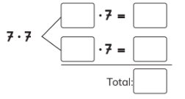 | 4° Básico  Tomo 1  Capítulo 3  Multiplicación
OA 2 | - Calcula 4 • 8.  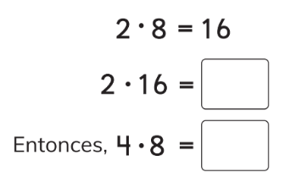 | 4° Básico  Tomo 1  Capítulo 3  Multiplicación

OA 2 | - En cada paquete vienen 8 galletas.  Si hay 10 paquetes, ¿cuántas galletas hay en total?  Expresión matemática:  Respuesta: | 4° Básico  Tomo 1  Capítulo 3  Multiplicación
OA 5 | - Juan tiene 8 bolsas con 15 bolitas cada una. ¿Cuántas bolitas tiene en total?  Expresión matemática:  Respuesta: | 4° Básico  Tomo 1  Capítulo 3  Multiplicación

